BIKETOUR 2019
17.ročník
(5.6. - 9.6.2019)

Ahoj bikeři,
letos už trochu s předstihem jsem se vrhl na plánování dalšího Biketouru. Pro ročník 2019 jsem se rozhodl trochu více pozměnit zaběhlé trasy a zavítáme po delší době opět na Vizovické Vrchy, podíváme se do Luhačovic a poslední den si poprvé projedeme také hřeben Bílých Karpat. Žádná z etap nebude stejná s loňskou, přesto ale nepřijdete o oblíbenou Lysou horu. Protože Bílé Karpaty pojedeme poslední den a jsou trochu dál, nebude nedělní etapa jako obvykle jen „dojezdová“, ale dlouhá jako ostatní. Počítejte tedy tentokrát s pozdějším návratem do cíle v Horní Lidči. Tento BIKETOUR ale bude stát zato! V propozicích najdete přesný popis tras. Věřím, že nám letos „klapne“ počasí a opět si BIKETOUR pořádně užijeme
Dan

Trasy – propozice

1.den - Horní Lideč - Třeštík: 56 km - 2175m převýšení
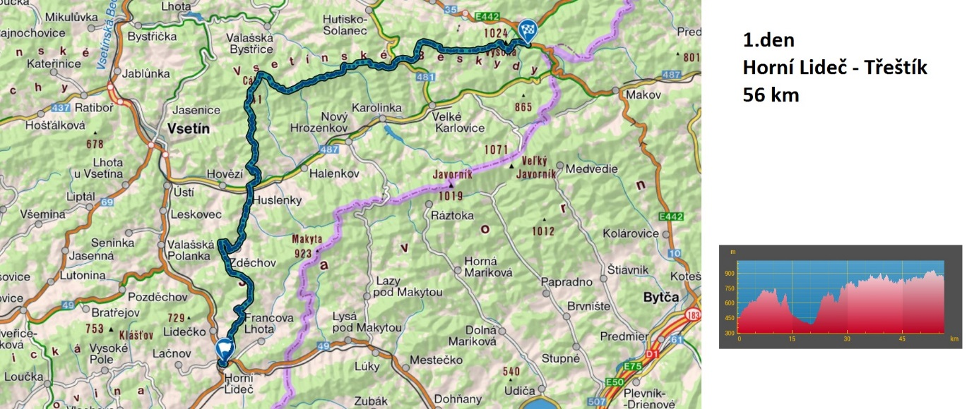
http://www.cykloserver.cz/f/285f240895/
Oběd: Vsacký Cáb (30km)
Ubytování: http://www.celnica.cz/

2.den - Třeštík – Lysá hora - Třeštík: 67 km - 2657m převýšení
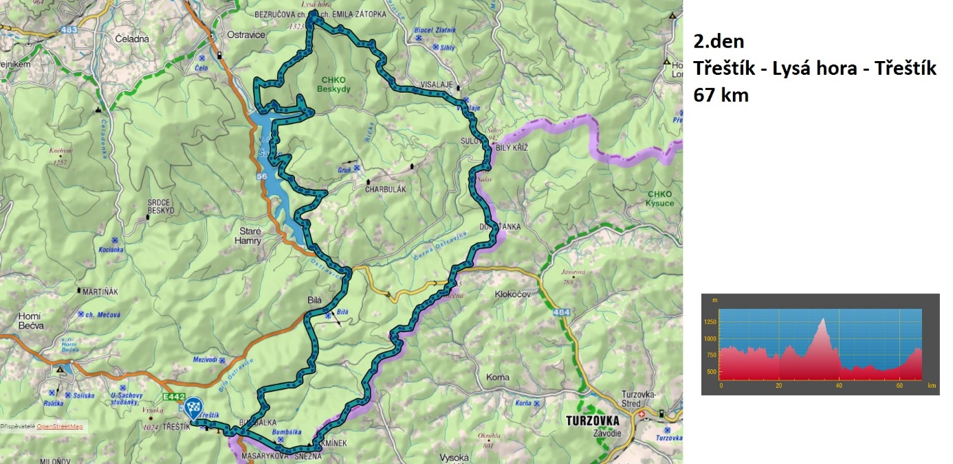
http://www.cykloserver.cz/f/02a6240904/
Oběd: Lysá hora (34km)
Ubytování: http://www.celnica.cz/

3.den – Třeštík - Pulčín: 43 km - 1649m převýšení
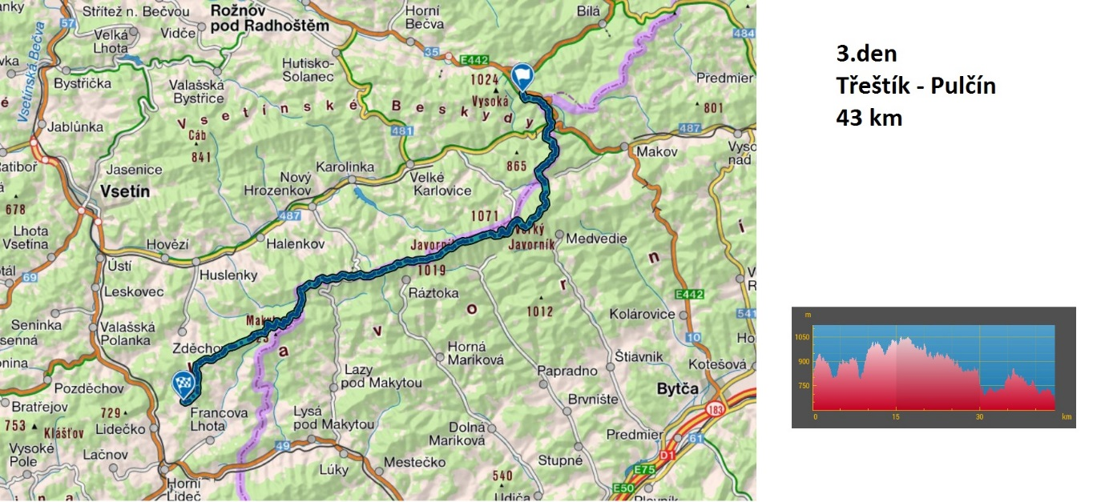
http://www.cykloserver.cz/f/1af4240906/
Oběd: Kohútka (26 km)
Ubytování: https://penzion-pulciny.webnode.cz/

4.den – Pulčín - Vyškovec: 67km - 2200m převýšení
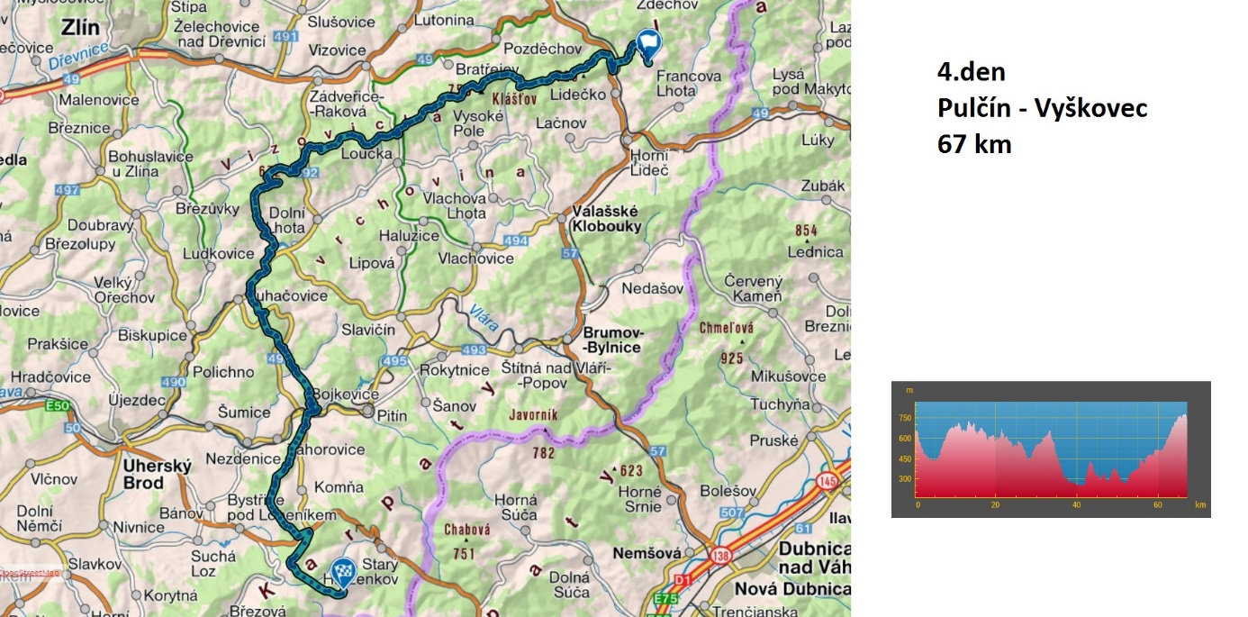
http://www.cykloserver.cz/f/9e79240915/
Oběd: Luhačovice (40 km)
Ubytování: http://www.chatavyskovec.cz/

5.den - Vyškovec - Horní Lideč: 65km - 2078m převýšení
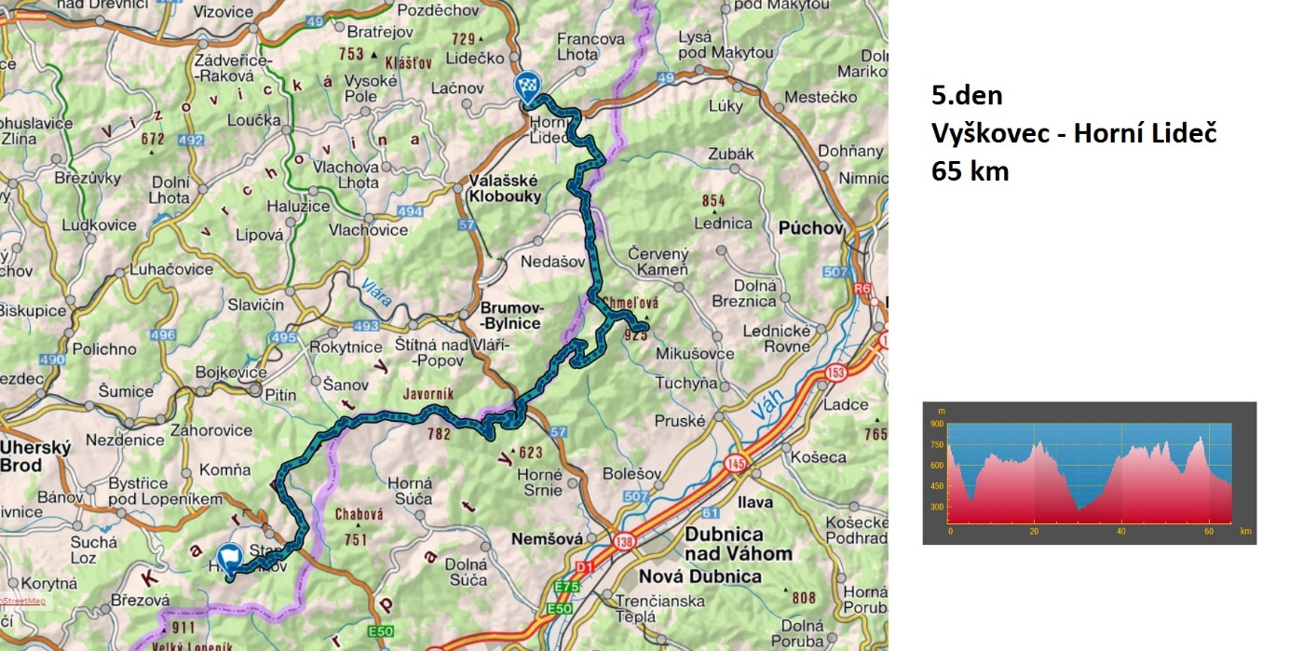
http://www.cykloserver.cz/f/427d240967/
Oběd: Vršatec (44 km)

Celkem: 298 km - převýšení 10 800m

